ระบบแพ้ยาโรงพยาบาลกุมภวาปี
แนวทางในการติดตามอาการไม่พึงประสงค์จากการใช้ยา งานบริการผู้ป่วยนอก โรงพยาบาลกุมภวาปี

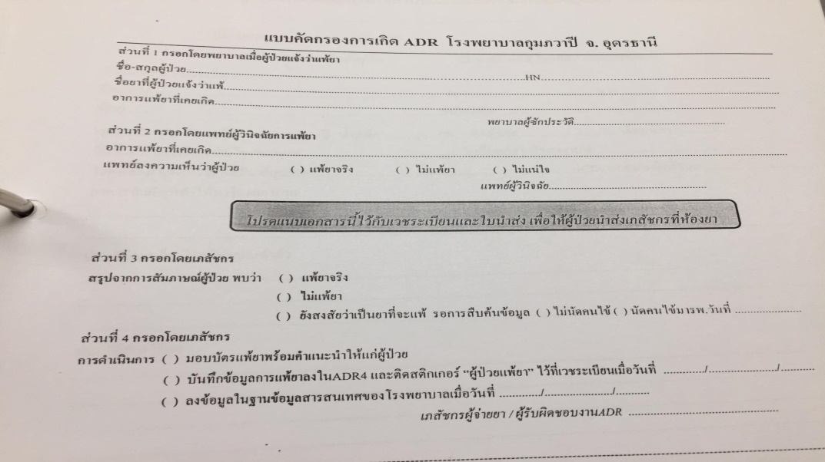
แบบฟอร์มทำแพ้ยาของโรงพยาบาลกุมภวาปี

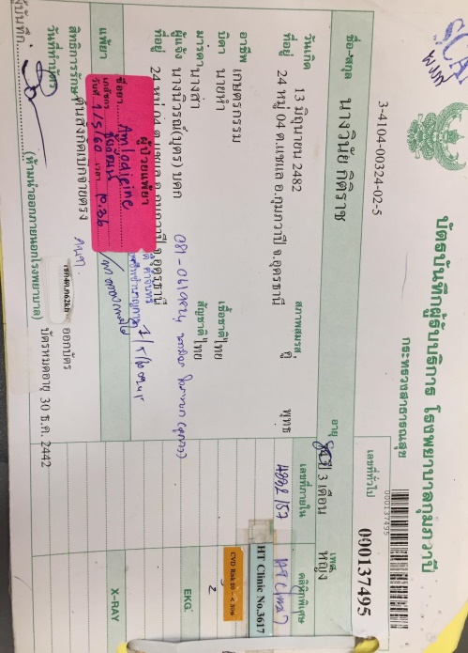

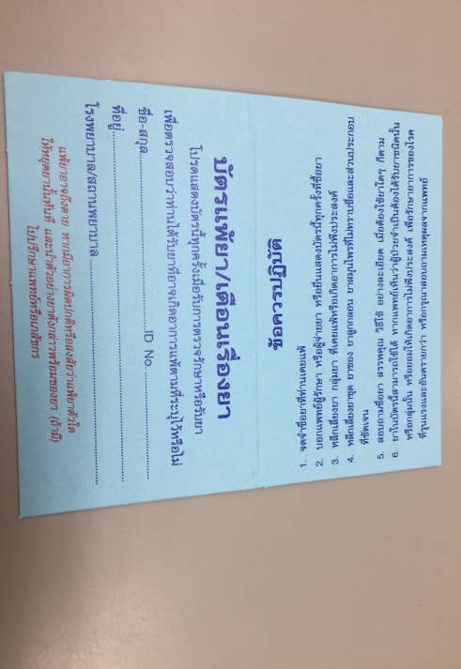
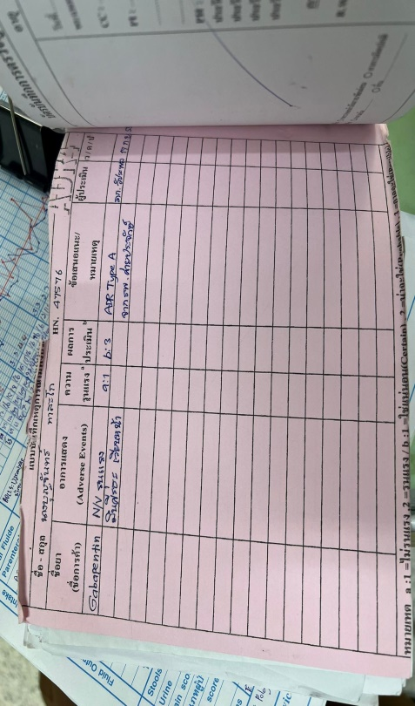
ลงข้อมูลแพ้ยาใน Hos-xp
ติดสติ๊กเกอร์แพ้ยาไว้หน้าแฟ้มประวัติผู้ป่วย

ลงข้อมูลแพ้ยาในใบ ADR พร้อมแนบในแฟ้มประวัติผู้ป่วย
ออกบัตรแพ้ยาให้ผู้ป่วย
แนวทางในการติดตามอาการไม่พึงประสงค์จากการใช้ยา งานบริการผู้ป่วยนอน โรงพยาบาลกุมภวาปี
การป้องกันการสั่งหรือให้ยาที่ผู้ป่วยมีประวัติแพ้ยาของผู้ป่วยนอนโรงพยาบาลกุมภวาปี
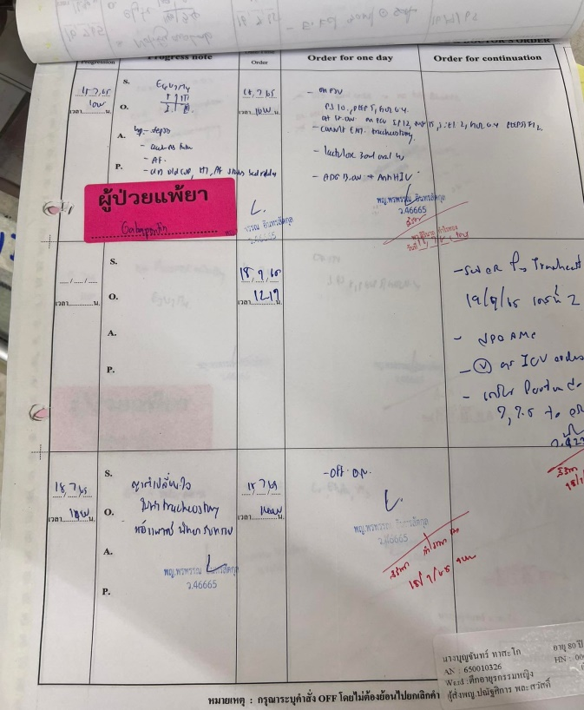
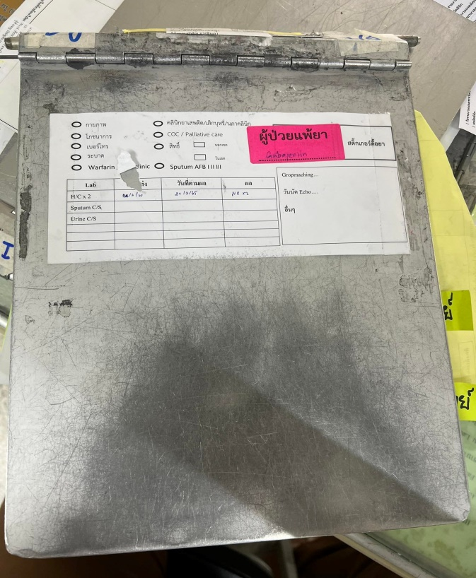

ติดสติ๊กเกอร์แพ้ยาใน progress note
ติดสติ๊กเกอร์แพ้ยาหน้า chart คนไข้

แนวทางในการดำเนินงานระบบส่งต่อการประเมินแพ้ยาเครือข่าย รพ.สต/ร้านยา/สถานพยาบาลเอกชน อำเภอกุมภวาปี
ซักประวัติข้อมูลและกรอกข้อมูลในบัตรสงสัยแพ้ยาเพื่อให้ผู้ป่วยนำส่งประเมินการแพ้ยาที่ห้องยานอก เวลา 08.30 -16.30 น.
ไม่พบประวัติการแพ้ยาที่สัมพันธ์กับอาการผิดปกติ หรือแพ้อาหารทะเล สารเคมีอื่นๆ ให้รักษาตามอาการ
รพ.สต/ร้านยา/สถานพยาบาลเอกชน อำเภอกุมภวาปี พบผู้ป่วยแจ้งหรือสงสัยแพ้ยา

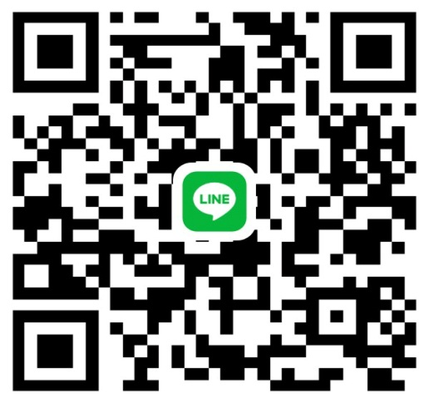
ส่งรายงานข้อมูลแจ้ง รพ.สต ทุกเดือน
สามารถสอบถามข้อมูลการแพ้ยาได้ที่ Line กลุ่ม ระบบยา คปสอ.กุมภวาปี
สามารถสแกน QR code ด้านล่างนี้

แจ้งผู้ป่วยให้ทราบว่าไม่ได้เกิดการแพ้ยา
ออกบัตรแพ้ยา ลงข้อมูลในแบบฟอร์ม ADR 1,2,4 และลงประวัติในฐานข้อมูล Hos xp
เภสัชกร ประเมินการแพ้ยา

แบบฟอร์มบัตรสงสัยแพ้ยา
